SCHEMA DI CONVENZIONE
PER L’ATTUAZIONE
DEL PROGRAMMA

Testo coordinato con integrazioni in data … 20

AREA INTERNA VALNERINA

Art. 4, Punto 4
Allegati

ALLEGATO A

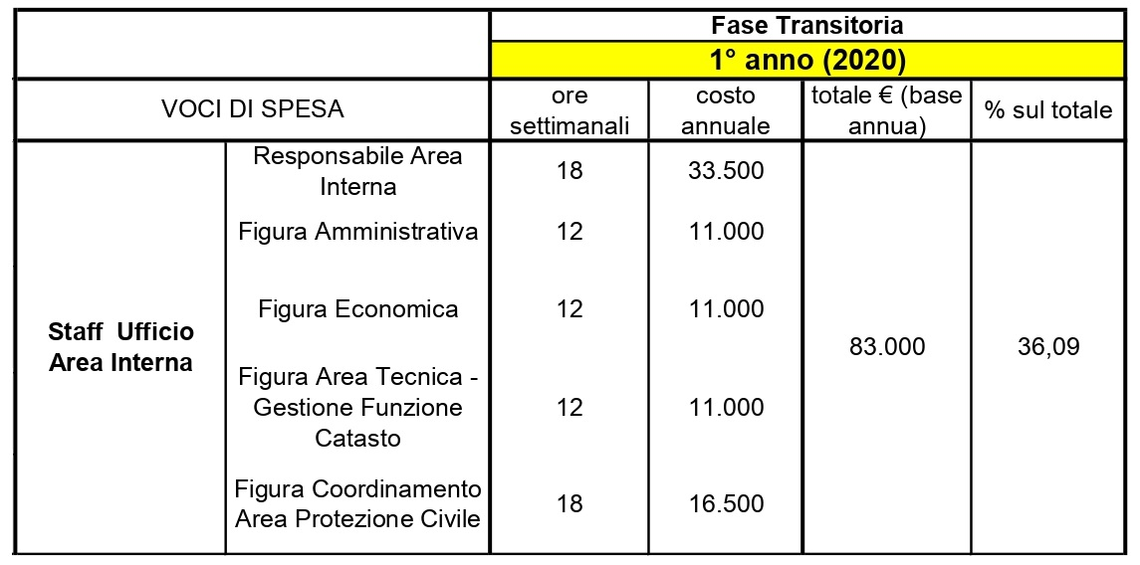

ALLEGATO A1
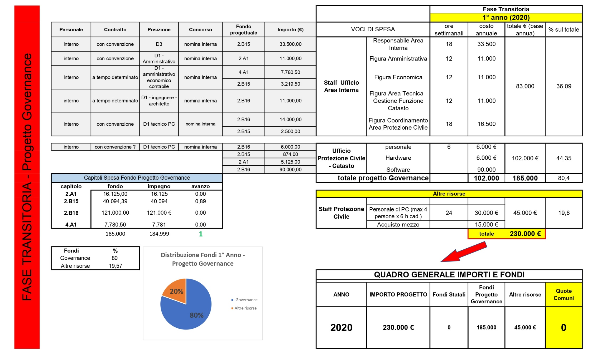
ALLEGATO B
